Demande de prix
Bonjour,
Prière de nous fournir votre meilleure offre de prix pour l’achat de deux galets porteurs pour four rotatif conformément aux détails techniques cités ci-dessous.

Projet : la Fourniture de deux (02) Galets porteurs pour les appuis N° II et N° III des fours rotatifs de la Cimenterie avec supervision de montage, Essai et Mise en Service et ce Conformément aux Plans en (Annexe 09).
Descriptif des Installations Existantes.
L'installation existante se compose d'un four rotatif avec refroidisseur à ballonnets :
- Type : UNAX, longueur 68 m, diamètre intérieur 4.55 m.
- Capacité de production nominale : 1500 -1600 Tonnes de clinker /Jour.
- Nombre d'appuis porteurs: 04.
- Inclinaison : 3.5 %.
- Vitesse de rotation : 0.67 à 2 Tr/min.
- Nombre de galets de retenu : 02 (appui III et appui IV).
- Procédé : Voie sèche à quatre étages de préchauffeurs.
- Refroidisseur a ballonnets 09 : longueur : 19.8 m et diamètre 2.1m.
- Sens de rotation : horaire (Sens défini comme contre-courant de la matière).
dont les données de base du Site de la Cimenterie sont:
Altitude : -------------------------------------- 870 m
Température :
✓ Mini. du site : ------------------------ (-12 °C)
✓ Normal du site : ---------------------- 5 °C à 25°C
✓ Max. du site : ------------------------ 50 °C
Humidité :
✓ Moyenne mensuelle max. : ------- 78 %
Spécifications techniques, les Nuances, les Compositions Chimiques des matières et les résistances et
Allongement des Galets Supports et Arbres à Savoir:

1. Pour le Galet Porteur de l’Appui N°II:
Galet Support de 3000 x 1200 mm, en acier coulé au Cr-Mo, avec arbre.
2. Pour le Galet Porteur de l’Appui N°III:
Galet Support de 1500 x 800 mm, en acier coulé au Cr-Mo, avec arbre.
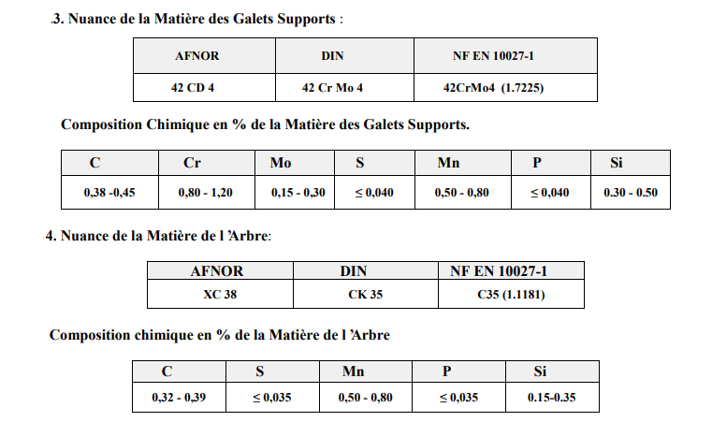

. Galets Supports :
- Résistance Minimum à la Rupture ≥ 680 (N/mm2)
- Résistance Elastique ≥ 400 (N/mm2)
- Allongement Minimum avant Rupture ≥ 11 (%)
Arbres :
- Résistance Minimum à la Rupture ≥ 540 (N/mm2)
- Résistance Elastique ≥ 300 (N/mm2)
- Allongement Minimum avant Rupture ≥ 21(%).

- À livrer la fourniture dans un emballage adéquat, celui-ci doit être adapté à un transport maritime et résistant à toutes les opérations de manutention. Il est tenu de joindre à l’expédition un bordereau de livraison comportant toutes les informations concernant la marchandise.
- Respecter les dispositions en matière de conditionnement, de marquage et de stockage.
- ✓ Liste de colisage en quatre (04) exemplaires
- ✓ Connaissement Clean on Bord, en deux (02) exemplaires originaux à l’ordre de la BEA.
- ✓ Deux (02) exemplaires du certificat d’origine visé par la chambre de commerce du pays d’origine.
- ✓ Un certificat de circulation EUR 1
- ✓ Deux (02) exemplaires de fiches techniques
- ✓ Deux (02) exemplaires du certificat de conformité
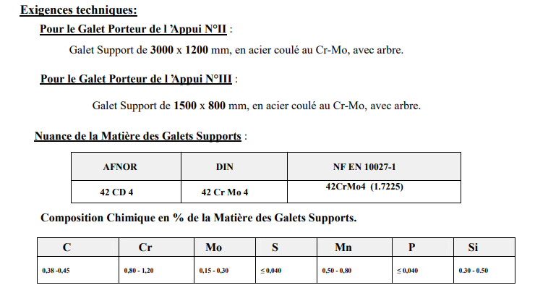
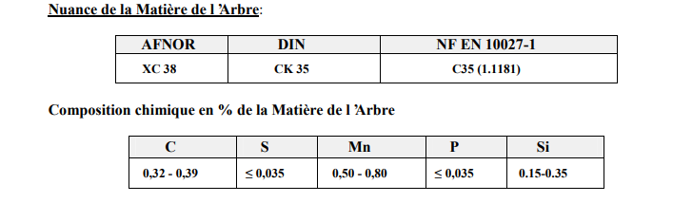
Galets Supports :
- Résistance Minimum à la Rupture ≥ 680 (N/mm2)
- Résistance Elastique ≥ 400 (N/mm2)
- Allongement Minimum avant Rupture ≥ 11 (%)
Arbres :
- Résistance Minimum à la Rupture ≥ 540 (N/mm2)
- Résistance Elastique ≥ 300 (N/mm2)
- Allongement Minimum avant Rupture ≥ 21(%)
